|  |  |
| --- | --- |
| Trường THPT Marie Curie | **KIỂM TRA HỌC KÌ II - NĂM HỌC 2016 - 2017** |
| **ĐỀ CHÍNH THỨC** | **Môn: VẬT LÝ – Khối 10** |
| *Chương trình Chuẩn* | *Thời gian làm bài: 45 phút, không kể thời gian phát đề.* |

**Họ tên HS: ………………………………… Lớp: ………… SBD: ………….**

1. **(1,0 điểm)** Công suất là gì? Viết biểu thức tính công suất (chú thích tên và đơn vị các đại lượng).
2. 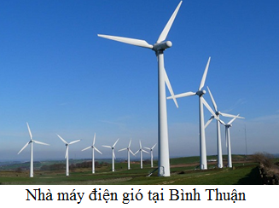 **(1,5 điểm)** Nêu định nghĩa và công thức tính thế năng trọng trường.

- Trong các nhà máy thủy điện, thế năng trọng trường của nước được các tổ máy chuyển hóa thành điện năng. Trên thực tế, các nhà khoa học đã bày tỏ lo ngại sự phát triển ổ ạt của các nhà máy thủy điện lớn có thể phá vỡ sự cân bằng của hệ sinh thái xung quanh và ảnh hưởng nghiêm trọng đến môi trường sống. Những năm gần đây, nước ta đang chú trọng phát triển các nhà máy phong điện. Em hãy nêu 2 ưu điểm trong việc sử dụng năng lượng gió để sản xuất điện.

1. **(1,5 điểm)** Quá trình đẳng nhiệt là gì? Phát biểu và viết biểu thức của định luật Bôilơ – Mariốt.
2. **(1,0 điểm)** Nêu các cách làm thay đổi nội năng của một vật. Dùng tay ấn vào pit-tông từ từ để nén khí trong một xi-lanh hình trụ, nội năng của khối khí tăng hay giảm, vì sao?

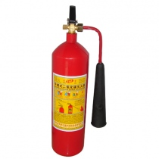

1. **(1,0 điểm)** Khí cacbon điôxit (CO2)được sử dụng trong các bình chữa cháy. Khi mở van bình, do có sự chênh lệch về áp suất, **CO2 (lỏng)** trong bình thoát ra ngoài qua hệ thống và chuyển thành dạng **tuyết thán khí (rắn)**, lạnh tới – 780C. Khi phun vào đám cháy, CO2 có tác dụng làm loãng nồng độ hỗn hợp hơi khí cháy, đồng thời làm lạnh vùng cháy dẫn tới triệt tiêu đám cháy.

Để hóa lỏng khí CO2 ở nhiệt độ 200C, ta cần phải đưa khí CO2 về áp suất 56 atm. Muốn có một bình chứa 4lít khí CO2 đã được hóa lỏng thì phải cần ít nhất bao nhiêu lít khí CO2 ở nhiệt độ 300 và áp suất 1atm? (Bỏ qua sự chuyển thể từ khí thành lỏng).

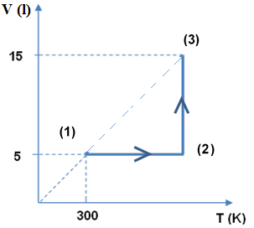

1. **(1,0 điểm)** Một viên đạn có khối lượng 10g đang bay ngang với vận tốc trung bình 715m/s, đường bay của viên đạn cách mặt đất 1m. Chọn gốc thế năng tại mặt đất, lấy g = 9,8 m/s2. Hãy tính cơ năng của viên đạn.
2. **(2,0 điểm)** Một khối khí lý tưởng ban đầu có áp suất p1 = 3atm thực hiện một chu trình biến đổi trạng thái như hình vẽ.

## a. Hãy xác định nhiệt độ T2 và áp suất p2 của khối khí.

**0**

## b. Biểu diễn chu trình biến đổi trên trong hệ tọa độ *(Op, OV).*

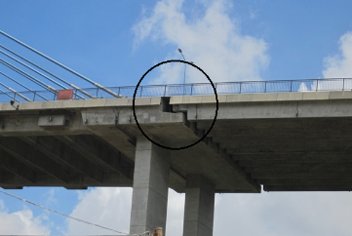

1. **(1,0 điểm)** Một thanh dầm có chiều dài 25m ở nhiệt độ 20oC. Tính khoảng hở tối thiểu giữa hai dầm cầu để khi trưa nóng, nhiệt độ của thanh dầm lên tới 50oC thì vẫn không ảnh hưởng đến kết cấu của cây cầu. Cho biết hệ số nở dài của bê tông là α = 11,8.10-6 K-1.

**- - - - - HẾT - - - - -**

**TRƯỜNG THPT MARIE CURIE**

**TỔ VẬT LÍ**

**ĐÁP ÁN ĐỀ KIỂM TRA HK II (2016-2017)**

**MÔN VẬT LÍ - KHỐI 10**

|  |  |  |
| --- | --- | --- |
|  | | |
| **Câu 1** | - Định nghĩa  - Biểu thức, chú thích | 0,5đ  2 x 0,25đ |
| **Câu 2** | - Định nghĩa thế năng trọng trường  - Biểu thức  - Ưu điểm: nguồn NL dồi dào, có thể tái tạo; NL sạch, VN có bờ biển dài, rất thuận lợi phát triển NL gió. | 3 x 0,5đ |
| **Câu 3** | - Định nghĩa quá trình đẳng nhiệt  - Định luật  - Biểu thức | 3 x 0,5đ |
| **Câu 4** | - Có 2 cách: thực hiện công – truyền nhiệt  - Nén khí => thế năng tương tác giữa các phân tử tăng => nội năng tăng. | 2 x 0,25đ  0,5đ |
| **Câu 5** |  | 2 x 0,5đ |
| **Câu 6** |  | 2 x 0,5đ |
| **Câu 7** | a) Ta có:  (1) → (2): Quá trình đẳng tích (V2 = V1 = 5*l*)  (2) → (3): Quá trình đẳng nhiệt  (3) → (1): Quá trình đẳng áp (p1 = p3 = 3atm)      b) Vẽ đồ thị (pOV)  (*sai đồ thị: 0đ; thiếu tên trục, đơn vị, gốc tọa độ: -0,25đ ; thiếu mũi tên: - 0,25đ)* | 2 x 0,25đ  2 x 0,25đ  0,5đ |
| **Câu 8** |  | 2 x 0,5đ |

***Ghi chú:***

* *Sai hoặc thiếu đơn vị trừ 0,25đ, trừ tối đa 2 lần cho cả bài.*
* *Tính sai nhưng công thức đúng cho ½ số điểm.*
* *Học sinh có thể làm cách khác mà đúng thì cho trọn điểm.*